П Р О Г Р А М А

на железопътна конференция
"Железопътна инфраструктура – безопасност и оперативна съвместимост "

Петък, 9-ти юни 2017 г., хотел "Атлантис Резорт и Спа”, Сарафово, Бургас

09.00 – 9.30 Регистрация на участниците

09.30 – 9.35 Откриване на конференцията
- инж. Иво Янакиев – председател на УС на НСОИЖП
- д-р инж. Марио Гълъбов – Вице-президент на UEEIV

09.35 – 12.00 Първа сесия, модератор инж. Тома Йоцов
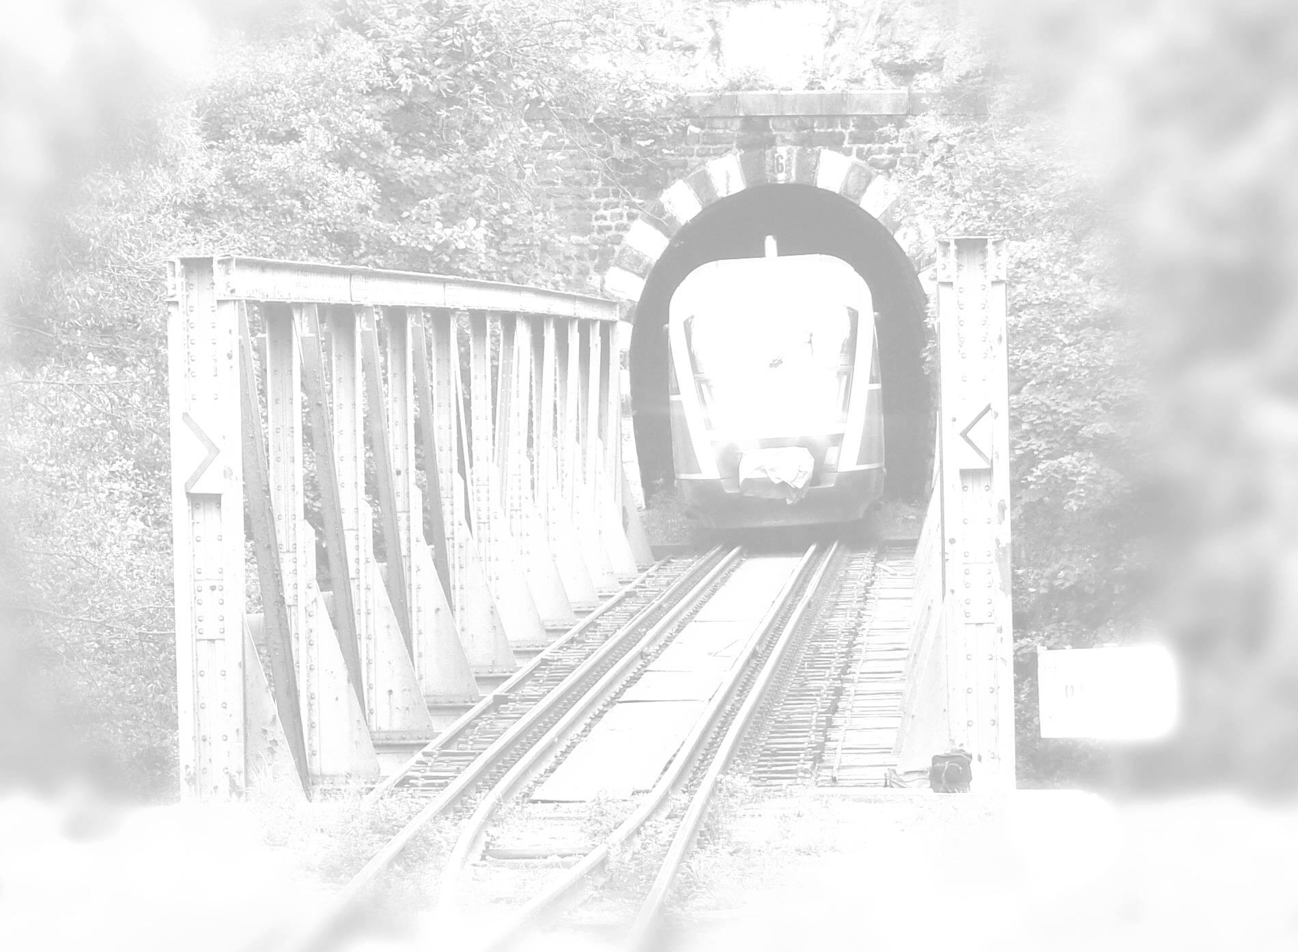
09.35 – 10.00 "Европейски подход в безопасността на националната железопътна система "
- инж. Борислав Аврамов – Инспекция „Безопасност на превозите”, НКЖИ

10.00 – 10.30 " Разследване на произшествия и инциденти от СЗРПИЖТ.
Мониторинг и контрол за недопускане на тежки произшествия"
- д-р инж. Бойчо Скробански - държавен инспектор по разследване, ръководител на звено в МТИТС

10.30 – 11.00 "Предизвикателства при постигането на оперативна съвместимост на националната железопътна система"
- доц. д-р инж. Нели Стойчева – Управител ТИНСА, България
- инж. Борислав Карчев –ТИНСА, България

11.00 – 11.30 „Предизвикателства в сертифицирането за съответствие с Европейската оперативна система на проекти за модернизация на железопътни линии”
- д-р инж. Марек Павлик – Зам. Директор на Полския Железопътен Институт
- инж. Кшищоф Пшилуцки – Ръководител направление Балкани на ТРАКЦИЯ ПРКиИ С.А.

11.30 – 12.00 „Осветление на обектите на железопътната инфраструктура”
- Иво Антонов – Търговски директор Z-LIGHT, България
- инж. Борислава Чакърова– Инженер-проектант Z-LIGHT, България

12.00 – 13.00 Обедна почивка

13.00 – 16.00 Втора сесия, модератор проф. д-р инж. Милчо Лепоев

13.00 – 14.00 „100 години – железопътна връзка между Атлантическия и Тихия океан”
- инж. Иван Гогев – НСОИЖП

14.00 – 14.30 „Норми, директиви и препоръки при използване на еластични системи за горното строене”
- инж.Николаус Шемер – GETZNER, Германия

14.30 – 15.00 „Стоманени и горещо поцинковани стълбове”
- инж. Мартин Гочев– ЮПИТЕР МЕТАЛ, България

15.00 – 15.20 „Системното инженерство в железопътния транспорт”
- инж. Симеон Евтимов – НСОИЖП

15.20 – 15.40 Иновации на железопътните технологии – Мюнстер 2017 год.”
- инж.Надежда Данаилова – НСОИЖП

15.40 – 16.00 „Повишаване на ефективността на възстановителните работи на железните пътища при природни бедствия, аварии и катастрофи”
- инж.Иво Георгиев – НСОИЖП

16.00 – 17.00 Дискусии

17.00 Закриване на конференцията

19.30 Официална вечеря

